26 грудня 2014 грудня на базі КЗО «Верхньодніпровський навчально-реабілітаційний центр» Дніпропетровської обласної ради» відбулося засідання психолого-педагогічного консиліуму з питань адаптації першокласників до школи.
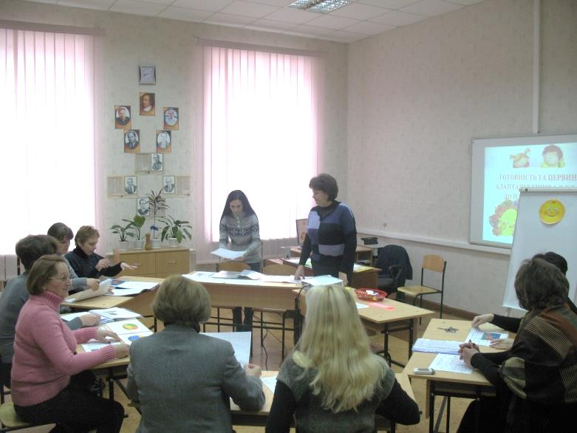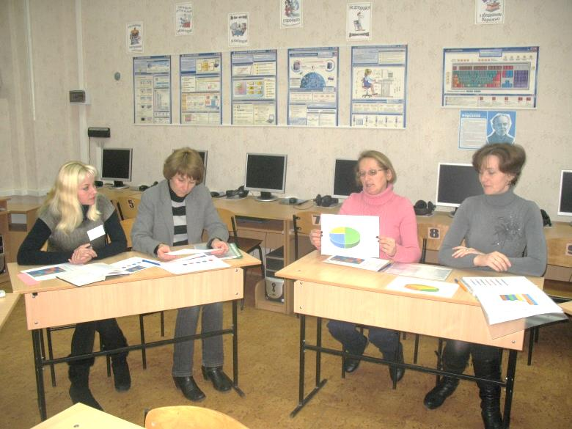
Консиліум – невелике за кількістю зібрання людей, які відповідають за успішне навчання та виховання учнів.
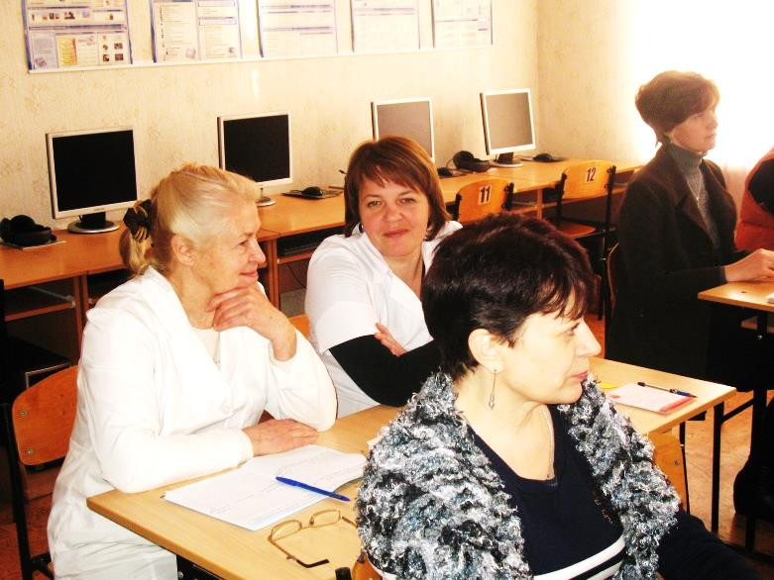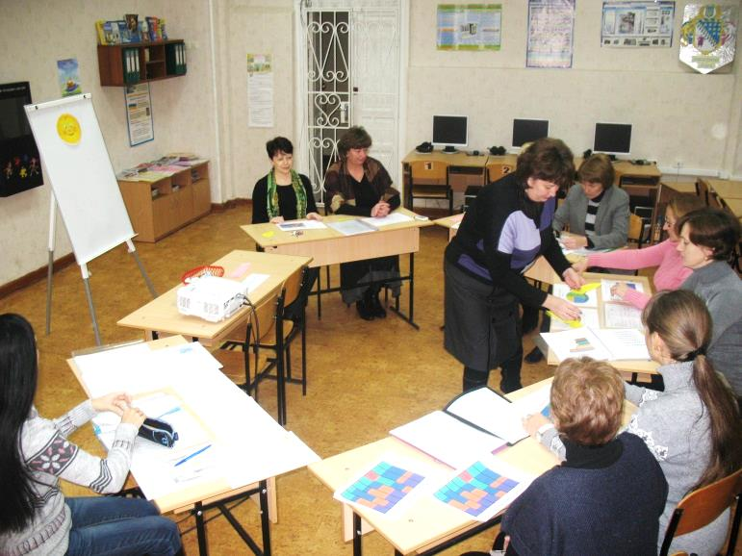
Учасниками консиліуму були: заступник директора з навчально-виховної роботи Семенченко О.А., практичний психолог Глєбова Л.Р., вчителі 1А та 1Б класів Черній Л.С., Боровська С.М., соціальний педагог Душко Т.І., лікарі Коваленко Н.М., Кадук Н.М., вчитель-логопед Шевченко Т.М., вихователі.
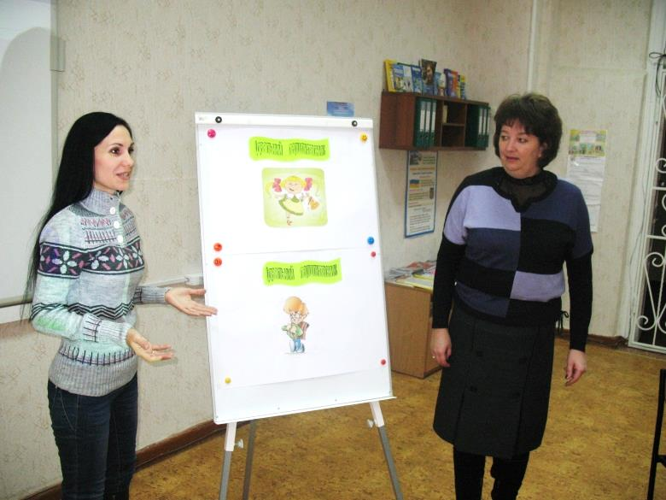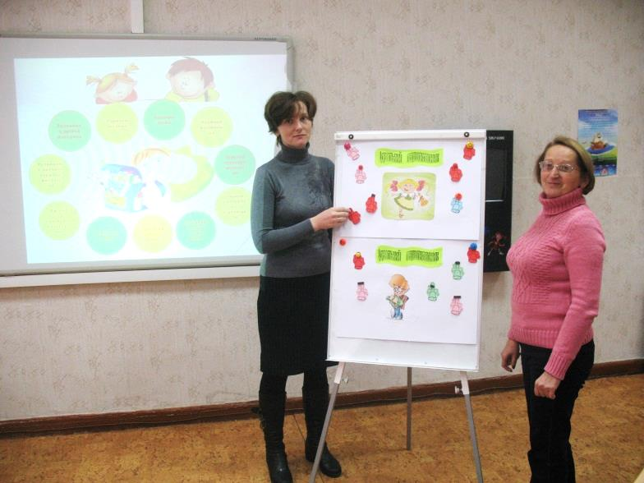
Кожен з учасників підготував інформацію для загального обговорення. Учасники обмінялися думками щодо перебігу адаптації, поведінки та успішності учнів 1-х класів.

